PERNYATAAN PENULIS

SKRIPSI INI DIBUAT SENDIRI OLEH PENULIS DAN BUKAN HASIL PLAGIAT SEBAGAIMANA DIATUR DALAM PASAL 27 PERATURAN AKADEMIK UNIVERSITAS LAMPUNG DENGAN SURAT KEPUTUSAN REKTOR No. 3187/H26/DT/2010.

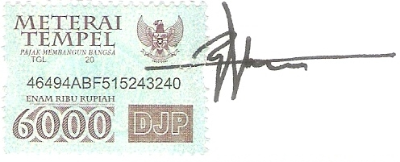
YANG MEMBUAT PERNYATAAN

BAKUNG KUNTOWIJAYANDANU
0715021030

